TRƯỜNG ĐẠI HỌC VĂN LANG |  | ĐÁP ÁN ĐỀ THI KẾT THÚC HỌC PHẦN
KHOA KIẾN TRÚC |  |  |  | Học kỳ: | 3 | Năm học: |  | 2021 - 2022
Mã họcphần: DAR0360 | Tên học phần: QUY HOẠCH KHU Ở |  |  |  | Tín chỉ: ....... |  |  |  | Khóa: …….
Mã nhóm lớp HP: | DAR0360 |  | - Đề thi số: |  | 02 |  | - Mã đề thi: |  |  | ………
Thời gian làm bài: | 60 (phút)
Hình thức thi: | Tự luận
 | Được sử dụng tài liệu

NỘI DUNG ĐÁP ÁN:
Câu 1 (4,0 điểm):
- Trình bày tóm tắt lý luận “Đơn vị ở láng giềng” của Clarence Perry? (2,0 điểm)
- Trình bày tóm tắt lý luận “Đơn vị ở láng giềng” của Clarence Perry: (2,0 điểm)
Lý luận Đơn vị láng giềng của C. Perry đề xuất dựa vào mối quan hệ cơ bản nhất của cộng đồng khu vực: chức năng phục vụ giáo dục. Quy mô của đơn vị láng giềng được xác định dựa vào lượng dân cư (6000-12000 người) tương đương với lượng học sinh để hình thành trường phổ thông cơ sở.
Trong cơ cấu của Đơn vị láng giềng, quan điểm của C. Perry về vùng phục vụ khu vực của các công trình trung tâm dịch vụ công cộng là không bền chặt. Vì vậy các công trình trung tâm dịch vụ công cộng được đẩy ra biên, giáp ranh với các trục giao thông bên ngoài đơn vị láng giềng.
Những nguyên tắc cơ bản của việc tổ chức xây dựng đô thị theo đơn vị ở láng giềng như: Đơn vị ở láng giềng được bao quanh bởi những tuyến giao thông chính, bên trong Đơn vị ở láng giềng là đường nội bộ tạo thành mạng lưới nối kết từ các tuyến giao thông bên ngoài vào các khu nhà ở và các công trình phục vụ công cộng khu ở. Việc bố trí và sử dụng hợp lý các công trình dịch vụ; trường học đặt gần với lõi không gian cây xanh, trường học và nhà trẻ nối liền với các đường đi bộ, cách ly hoàn toàn với đường lớn… Các cửa hàng được đặt ở vành ngoài đơn vị ở láng giềng, gần các bến giao thông công cộng.
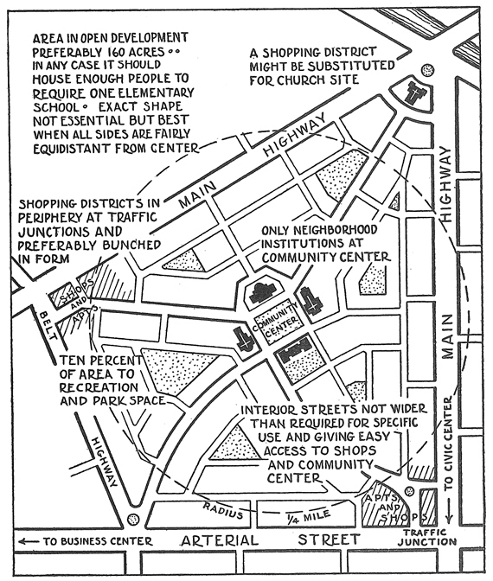 Đơn vị ở láng giềng của C.Perry
- Theo bạn, lý luận này có thể vận dụng cho các đô thị Việt Nam hay không. Vì sao? (2 điểm)
Sinh viên đưa ra nhận định về khả năng vận dụng lý luận này vào bối cảnh đô thị Việt Nam, qua đó phân tích những cơ sở của lý luận có thể phù hợp với bối cảnh của đô thị về quy hoạch đơn vị ở trong đô thị của Việt Nam.
Câu 2 (6,0 điểm):
Trình bày các thành phần đất đai và nguyên tắc tổ chức của đơn vị ở trong đô thị? (3,0 điểm)
Trong đơn vị ở, các thành phần đất đai có thể chia làm 4 loại như sau: (1,5 điểm)
+ Đất ở
+ Đất công trình công cộng
+ Đất cây xanh- TDTT
+ Đất giao thông
Nguyên tắc tổ chức của đơn vị ở trong đô thị: (1,5 điểm)
Các khu chức năng trong đơn vị ở phải được bố trí hợp lý để đáp ứng thuận tiện nhất nhu cầu sử dụng của người dân trong đơn vị ở.
Các nhóm ở
+Bố trí tập trung xung quanh khu trung tâm của đơn vị ở
+ Trung tâm là trường mầm non với bán kính phục vụ 100- 300m
Khu trung tâm: bố trí theo chức năng động tĩnh
+ Khu động: thương mại dịch vụ
+ Khu tĩnh: trừơng tiểu học, kết hợp với công viên, trạm y tế, câu lạc bộ…
+ Bán kính phục vụ 400- 500m
Hệ thống giao thông nội bộ: Liên kết các khu chức năng trong đơn vị ở, đồng thời liên kết với giao thông đô thị.
Trình bày các loại hình dịch vụ công cộng trong đơn vị ở theo pháp lý Việt Nam? (1,5 điểm)
Đây là thành phần thiết yếu của một đơn vị ở. Chính không gian trung tâm là nơi giao tiếp hàng ngày của cộng đồng dân cư trong đơn vị ở, làm tăng mối quan hệ láng giềng, phát triển các mối quan hệ xã hội.
Các loại hình dịch vụ công cộng trong đơn vị ở gồm các công trình phục vụ nhu cầu hàng ngày về các lĩnh vực sau:
Thương mại, dịch vụ:
Chợ nhỏ, siêu thi mini, các cửa hàng… trong đó có các quầy hàng phục vụ các nhu cầu hàng ngày của người dân như: lương thực, thực phẩm, ăn uống, giải khát, hàng công nghệ phẩm, bách hoá, văn hoá phẩm….Ngoài ra, còn có các quầy dịch vụ như sữa chữa đồ điện, giặt ủi, cắt may, cắt uốn tóc, bưu điện, internet….
Diện tích đất từ 0,2 ha trở lên
Y tế:
Có một trạm y tế để phục vụ cho việc chăm sóc sức khỏe cho người dân tuyến cơ sở.
Quy mô diện tích đất từ 500 m2 trở lên
Văn hóa-Thể thao:
Để phục vụ các nhu cầu giải trí, giao lưu của người dân, cần có một công trình văn hóa – thể thao nhỏ trong đơn vị ở.
Công trình có thể bố trí hội trường nhỏ để sinh hoạt hoặc họp hành, một thư viện nhỏ để phục vụ nhu cầu đọc sách, hoặc có thể bố trí một số các phòng học năng khiếu.
Công trình này có thể bố trí phân tán hoặc tâp trung với các công trình dịch vụ khác của đơn vị ở.
Diện tích đất từ 5.000 m2 trở lên.
Giáo dục:
Gồm một trường tiểu học, trung học cơ sở phục vụ cho toàn đơn vị ở và các mầm non (nhà trẻ, mẫu giáo) phục vụ cho các nhóm ở.

Căn cứ quy chuẩn xây dựng Việt Nam hiện hành để tính toán diện tích đất đất cây xanh, thể dục thể thao và công trình y tế của một đơn vị ở với quy mô dân số là 10.000 người? (1,5 điểm)
Căn cứ quy chuẩn xây dựng Việt Nam hiện hành để tính toán diện tích đất công trình y tế, cây xanh và thể dục thể thao của một đơn vị ở với quy mô dân số 10.000 người theo bảng dưới đây:

Loại công trình | Cấp quản lý | Chỉ tiêu sử dụng đất đai tối thiểu
 |  | Đơn vị tính | Chỉ tiêu
Đất cây xanh | Đơn vị ở | m2/1 người | 2
Đất Y tế | Đơn vị ở | m2/ĐVỞ | 500
Đất TDTT | Đơn vị ở | m2/người | 0,5

Ngày biên soạn: 8/7/2022
Giảng viên biên soạn : Ts. Mã Văn Phúc

Ngày kiểm duyệt: 10/7/2022
Trưởng Phó Bộ môn kiểm duyệt đề thi:
Ths. Cao Đình Sơn

